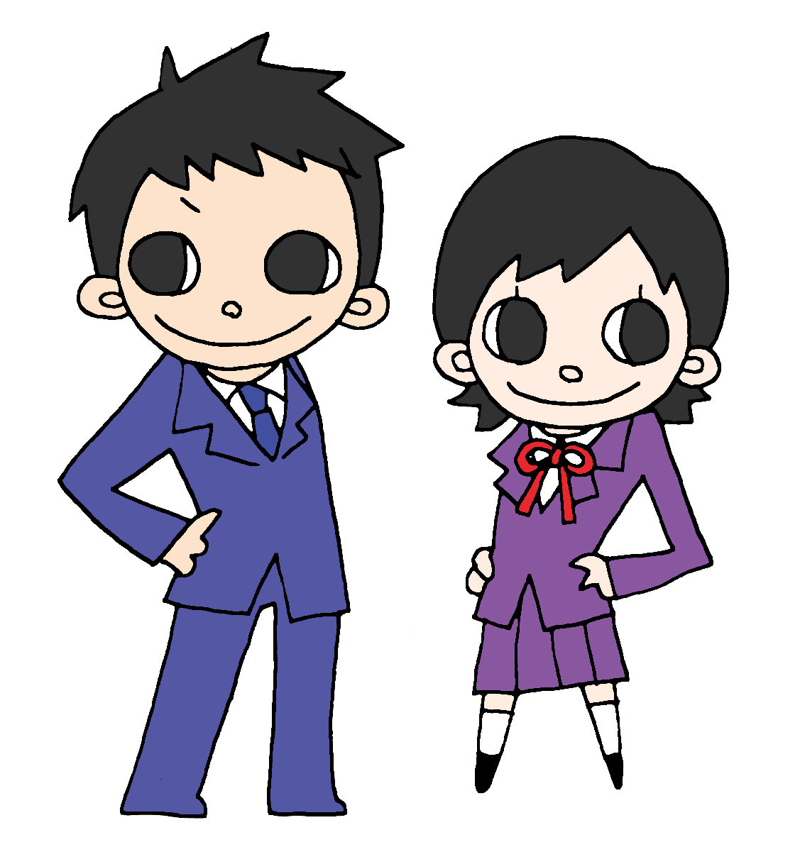 なんちゃって せいふく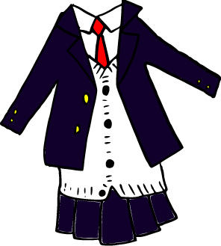

１．あなたの学校には せいふくが ありますか。 はい・いいえ
２．学校の せいふくは 学年や 男女に よって どうちがいますか。
男の子 | 女の子

３．あなたは せいふくが 好きですか。 あまり 好きじゃないですか。
どうしてですか。

４．あなたが せいふくに もっている イメージに ○をつけましょう。
かっこいい | かっこよくない
おしゃれ | おしゃれじゃない
かわいい | かわいくない
高い | やすい
きやすい | きづらい
こせいがある | こせいがない
じゆう | きそくがおおい
おもしろい | おもしろくない
ようふくえらびがらく | ファッションがえらべない

５． 「くりっく にっぽん」の「Seifukuを世界へ！」という記事を読んで、
くらべてみましょう。

せいふくのよい所 | なんちゃってせいふくの  よい所 | せいふくがないほうが  よい所

